Sigue la pista

¡Cuántas caras distintas! ¡Adivina quién es el personaje elegido ¡

Cada vez que escuches una característica, tacha con las tarjetas rojas a los personajes que no la cumplan

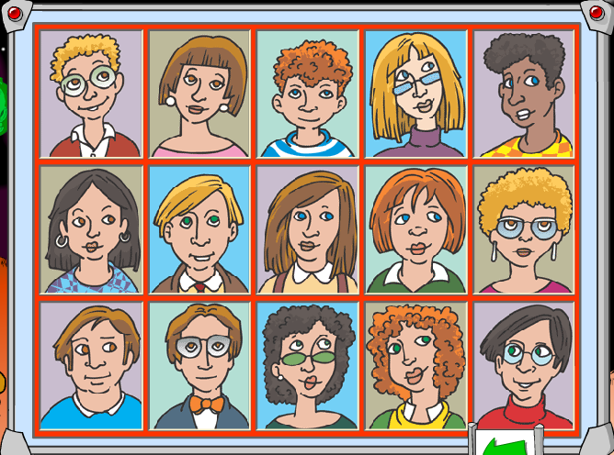
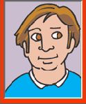
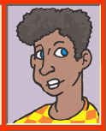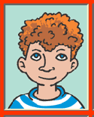

PREGUNTAS

1ER JUEGO 2º JUEGO
1 TIENE LOS OJOS MARRONES 1 TIENE GAFAS
2 ES CHICA 2 TIENE EL PELO NEGRO
3 TIENE EL PELO NEGRO 3 ES CHICA

3ER JUEGO 4º JUEGO
1 TIENE EL PELO RUBIO 1 TIENE EL PELO RUBIO
2 TIENE EL PELO LISO 2 TIENE EL PELO LISO
3 ES CHICA 3 CHICO

5º JUEGO 6 JUEGO
1 TIENE LOS OJOS AZULES 1 ES CHICA
2 ES CHICA 2 TIENE LOS OJOS MARRONES
3 ES CASTAÑA 3 ES CASTAÑA
INSTRUCCIONES IMPRIMIR Y PLASTIFICAR DOS CARTULINAS CON TODOS LOS PERSONAJES
PLASTIFICAR LAS TARJETAS INDIVIDUALES.

MODO DE JUEGO
DOS JUGADORES CON LA CARTULINA CON LOS PERSONAJES
14 TARJETAS ROJAS PARA TAPAR A LOS PERSONAJES QUE NO CUMPLEN LA CONDICIÓN
LAS 15 TARJETAS DE PERSONAJES INDIVIDUALES EN EL CENTRO Y BOCA ABAJO. CADA JUGADOR EN CADA PARTIDA COGE UNA PARA QUE EL CONTRARIO LA ADIVINE.

